Бекітемін:
Оқу ісі жөніндегі орынбасары: ____________________

Бөлім: | Айнымалы ток
Педагогтың аты-жөні:
Күні:
Сынып: 11 | Қатысушылар саны: | Қатыспағандар саны:
Сабақтың тақырыбы: | Механикалық және электромагниттік тербелістер арасындағы ұқсастықтар. БЖБ №2
Оқу бағдарламасына сәйкес оқыту мақсаттары: | 11.4.3.1 – генератор моделін қолданып, айнымалы ток генераторының жұмыс істеу принципін зерттеу
Сабақтың мақсаты: | - механикалық және электромагниттік тербелістер арасындағы ұқсастықты сәйкестендіреді  - контурдағы энергия түрленуін сипаттайды  - аналогия негізінде есептер шығарады  - тербелмелі жүйелердің жалпы заңдылықтарын қорытындылайды
Құндылықтарға баулу: | «Адал азамат» бағдарламасы бойынша: Еңбекқорлық және кәсіби біліктілік.  «Еңбек етсең ерінбей, тояды қарның тіленбей» – Абай Құнанбайұлы.  Құндылық топтық жұмыстағы жауапкершілік пен өзара құрмет арқылы жүзеге асады.
Сабақтың барысы:
Сабақтың кезеңі/ уақыт | Педагогтің әрекеті | Оқушының әрекеті | Бағалау | Ресурстар
Сабақтың басы  5 минут  Ұйымдастыру, қызығушылықты ояту, мақсат қою | Ұйымдастыру кезеңі. Сәлемдесу, түгендеу, бағалау парағын тарату.  Білімді өзектендіру: «Блиц-сұрақ». 1 минут ішінде «Еріксіз электромагниттік тербелістер. Автотербелістер» тақырыбы бойынша 6–8 қысқа сұрақ қойылады.  Проблемалық сұрақ: Серіппелі маятник пен LC контурдың теңдеулері бірдей. Онда біреуін екіншісімен модельдеуге бола ма?  Оқушылардың болжамдары тыңдалып, сабақтың тақырыбы мен мақсаты бірге анықталады. | Қысқа әрі нақты жауап береді.  Болжам айтып, мақсатты анықтауға қатысады. | ҚБ: ауызша кері байланыс, «Бас бармақ». | Слайд  Бағалау парағы
Сабақтың ортасы  10 минут  Үй тапсырмасын тексеру. «Төңкерілген сынып» | Оқушылар үйде тақырып бойынша бейнесабақты (Bilimland) көріп келген. Түсінікті тексеру сұрақтары:  - m ↔ ? (L)  - k ↔ ? (1/C)  - q ↔ ? (x)  Жауаптары бойынша сынып «түсінді» / «қайталау керек» топтарына бөлінеді. | Сұрақтарға жауап береді, түсініксіз тұстарды атайды. | ҚБ: «Бағдаршам» карточкалары. | Bilimland (QR)
Сабақтың ортасы  25 минут  Бөлім бойынша жиынтық бағалау (БЖБ) | БЖБ №2 «Айнымалы ток» бөлімі бойынша спецификацияға сәйкес өткізіледі.  Нұсқаулық беріледі, уақыт қадағаланады, жұмыстар жиналады.  ЕББҚ оқушыларына: тапсырманы бөліктерге бөліп беру және қосымша 3–5 минут; аудио/бейне нұсқау, нұсқауды тақтаға жазып қою. | БЖБ тапсырмаларын өз бетінше орындайды. | Балл қою кестесі (спецификация бойынша) | БЖБ тапсырма парақтары
Сабақтың соңы  5 минут  Бекіту, рефлексия, үй тапсырмасы | Бекіту: Kahoot викторинасы (мұғалім алдын ала дайындайды). Сұрақтар:  - m ↔ ? (L)  - k ↔ ? (1/C)  - q ↔ ? (x)  Kahoot: https://kahoot.com/  Рефлексия «Смайликтер»: үш түрлі смайлик арқылы сабақты түсіну деңгейін белгілейді.  Үй тапсырмасы (таңдау бойынша):  - А: §5; 3 есеп.  - В: Аналогия кестесін постер түрінде жасау. | Викторинаға жауап береді.  Балын қосып, өзін-өзі бағалайды.  Рефлексия жасайды. | Дескриптор: викторина сұрақтарының 80%-ына дұрыс жауап береді – 1 балл  Шкала: 90–100% «өте жақсы», 70–89% «жақсы», 50–69% «қанағаттанарлық» | Kahoot (QR)  Kundelik.kz
Мұғалімге ескерту: оқушылар жиі жіберетін қателер
- Аналогия – кездейсоқтық. → Бірдей дифференциалдық теңдеу.
Өмірмен байланыс
Инженерлер механикалық жүйелерді электр тізбектерімен модельдейді.
Тапсырмалардың жауап кілті
Тапсырма | Жауабы
А | L, 1/C, q, I.
В | W = 4 мкДж; I_max ≈ 6,3 мА.
Қосымша 1 | Үйкеліс.
Қосымша 2 | 1/√(LC) ↔ √(k/m).
Үлгі есеп | Кесте.

Қосымша 1. Оқушыға арналған тапсырмалар парағы (басып шығаруға)
Аты-жөні: …………………………………… Сынып: ………… Күні: ……………

А деңгейі
m, k, x, υ шамаларының электромагниттік аналогтарын жаз.
____________________________________________________________________________________________
____________________________________________________________________________________________

В деңгейі
Контурда q_max = 2 мкКл, C = 0,5 мкФ. Толық энергия? L = 0,2 Гн болса I_max?
____________________________________________________________________________________________
____________________________________________________________________________________________
____________________________________________________________________________________________

Қосымша тапсырмалар
1) R-дің механикалық аналогы?
____________________________________________________________________________________________
2) ω формуласы аналогиясы?
____________________________________________________________________________________________
Қосымша 3. Тірек-конспект (бос орындарды сабақ барысында толтыр)
Тақырып: Механикалық және электромагниттік тербелістер арасындағы ұқсастықтар. БЖБ №2

• x ↔ q; υ ↔ I; m ↔ L; k ↔ 1/C; F_үйк ↔ R.
• kx²/2 ↔ q²/(2C); mυ²/2 ↔ LI²/2.
• T = 2π√(m/k) ↔ T = 2π√(LC).

Есімде қалған формула / ереже: ____________________________________________________________
____________________________________________________________________________________________
Қосымша 2. Бағалау парағы (әр оқушыға)
Кезең | Дескриптор | Балл | Менің балым
Бекіту, рефлексия, үй тапсырмасы | Дескриптор: викторина сұрақтарының 80%-ына дұрыс жауап береді – 1 балл Шкала: 90–100% «өте жақсы», 70–89% «жақсы», 50–69% «қанағаттанарлық» | 1
Барлығы | 1–1 «өте жақсы», 1–0 «жақсы», 0–0 «қанағаттанарлық» | 1

Қосымша 4. Көрнекілік (интерактивті тақтаға немесе басып шығаруға)
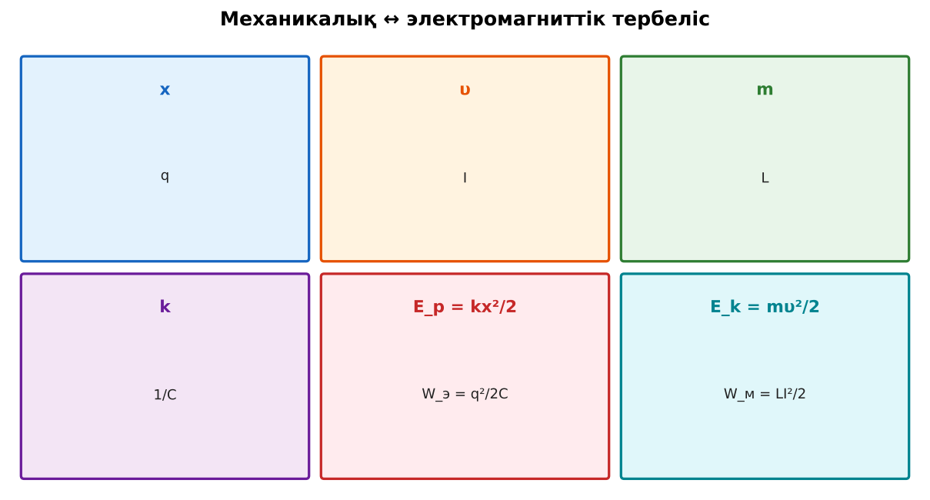
1-сурет. Тербелістердің аналогиясы

Суретпен жұмыс (сұрақтар): 1) Суретте қандай құбылыс/құрылғы бейнеленген? 2) Қандай физикалық шамалар көрсетілген және олар қалай байланысқан? 3) Суретке сүйеніп, өмірден бір мысал келтір.
Сандық ресурстар (QR-кодтар)
Kahoot – викторина  https://kahoot.com/   | Bilimland – видеосабақ  https://bilimland.kz/   | OPIQ – цифрлық оқулық  https://www.opiq.kz/  

